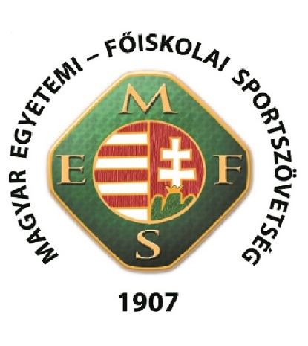

JÉGKORONG MAGYAR EGYETEMI ÉS FŐISKOLAI KISPÁLYÁS BAJNOKSÁG
2020.

A MEEX a Magyar Egyetemi és Főiskolai Sportszövetséggel és a Magyar Jégkorong Szövetséggel együtt kispályás jégkorong bajnokságot szervez, amelynek keretében 3 helyszínen selejtező torna és egy döntő torna kerül megrendezésre. Várjuk az egyetemi és főiskolai csapatok jelentkezését!

Időpont | 2020. február és március
Selejtező helyszínek | Győr, Debrecen, Budapest
Döntő torna | Budapest
Lebonyolítás formája | A jelentkező csapatok részt vesznek valamely selejtező tornán, amelyen elért eredményük alapján kvalifikálnak a budapesti helyszínen megrendezésre kerülő döntő tornára.
Nevezés módja
Nevezési díj | bruttó 18.000,- Ft/csapat
Nevezési határidő | 2020. január 10.
Minimálisan nevezhető játékoslétszám | 6 játékos
Nevezési feltétel | A benevezett játékosoknak egyetemi és főiskolai hallgatói jogviszonnyal kell rendelkezniük, amelyet a mérkőzés előtt érvényes diákigazolvánnyal kell igazolniuk
Sportorvosi igazolás | Ajánlott, hiányában egy felelősségvállalási nyilatkozat kitöltése kötelező!
Védőfelszerelés | Minden játékos számára teljes védőfelszerelés viselése kötelező.
Játékszabályok | A játékszabályok tekintetében az IIHF Official Rule Book 2018-2022 rendelkezései az irányadóak az alábbiakban résztelezett kivételekkel.
Jégfelújítás | Mérkőzés előtt/után
Bemelegítés | 3 perc (korong nélkül)
 | 3 a 3 ellen, kapus nélkül
Mérkőzések időtartama | 2x15 perc játékidő futó órával, a játékrészek között 3 perc szünet, melyet követően térfélcserével folytatódik a mérkőzés
Kiállítások | Szabálytalanság esetén a vétkes játékos csapata ellen büntető lövést kell ítélni, melyet a középső bedobópontról történő kapura lövés formájában kell elvégezni.
Testjáték | Női jégkorong szabályai szerint
Pattintott lövés | Nem megengedett, az így szerzett gól nem érvényes, a játék a korong valamely sarokba dobásával folytatódik.
Döntetlen esetén | Büntetőlövések (3-3, majd egyesével a győztes találat eléréséig)
Díjazás | A torna első három helyezett csapata bajnoki serleg díjazásban, a torna legértékesebb női és férfi játékosa egyéni különdíjban részesül.
Egészségügyi biztosítás | A torna mérkőzéseinek egészségügyi biztosítása kötelező

